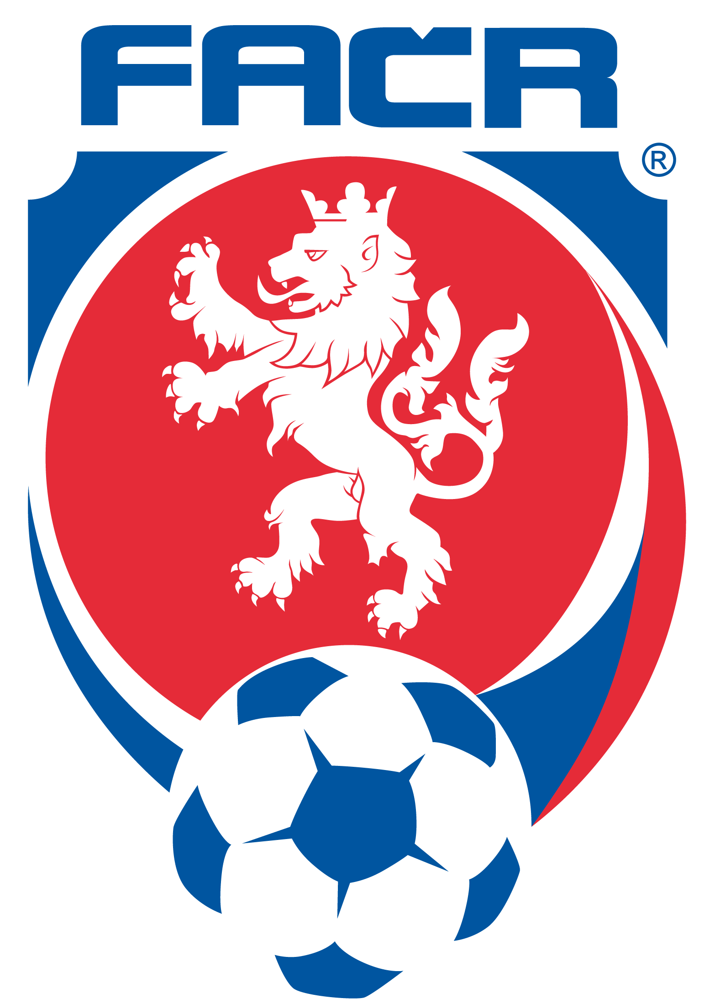
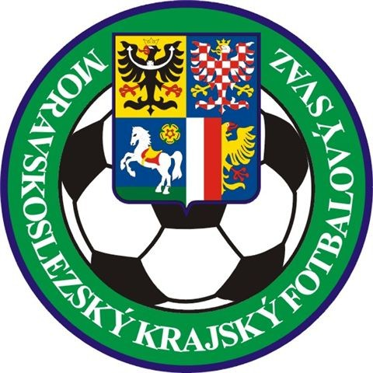

MORAVSKOSLEZSKÝ KRAJSKÝ FOTBALOVÝ SVAZ
Nám. Sv. Čecha 10, 702 00, Ostrava
!!! LETNÍ FOTBALOVÝ KEMP MS KFS !!!
Pro chlapce a dívky ve věku 10 – 14 let
☺ ☺ ☺ ☺ ☺ 17. ROČNÍK!!! ☺ ☺ ☺ ☺ ☺ ☺
OSTRAVICE
1.7. – 6. 7. 2022
Vedoucí kempu: Mgr. Radim ZAJÍC – profesionální trenér mládeže FAČR.
Cena kempu: 4.000,-Kč / 1 dítě

Zahájení kempu: přihlášení chlapci (dívky) se dostaví v pátek 1.7.2022
mezi 13.00 - 13.30 hod. na hřiště TJ SOKOL OSTRAVICE.
Ukončení kempu: rodiče si vyzvednou děti ve středu 6.7. 2022 ve 13.30 hod.
na hřišti TJ SOKOL OSTRAVICE.

Náplň kempu: pod vedením kvalifikovaných trenérů mládeže stráví děti týden zdokonalováním a osvojováním nových herních i pohybových dovedností. Vše zábavnou formou s míčem a formou hry!!! Dále je připravena návštěva koupaliště, po tréninku koupání v řece, autogramiády a besedy se známými fotbalovými osobnostmi, turnaj v nohejbale, sportovní olympiáda a spousta dalších soutěží a her!!! Každý účastník dostane tričko kempu, diplom a společnou fotografii.

Přihlášky: přihlášky k vyzvednutí v sídle MS KFS, nám. Sv. Čecha 10, 702 00 Ostrava, u Mgr. Radima Zajíce, popř. možno zaslat mailem - mobil 739 067 134
- e-mail zajic@mskfs.cz

VZHLEDEM K OMEZENÉMU POČTU VOLNÝCH MÍST (40 dětí) BUDOU PŘIHLÁŠKY PŘIJÍMÁNY POUZE DO NAPLNĚNÍ KAPACITY KEMPU!!!
Další informace ohledně pobytu na kempu a platby za pobyt budou zaslány hromadně všem přihlášeným na mailovou adresu uvedenou v přihlášce, a to ihned po naplnění kapacity kempu!

